Image, Sécurité et Deep Learning

Sécurité Multimédia – Tp1

Emery Bourget-vecchio
M2 Imagine
24/10/2021

1) Chiffrement d’images
a) Implémentation d’une méthode de chiffrement

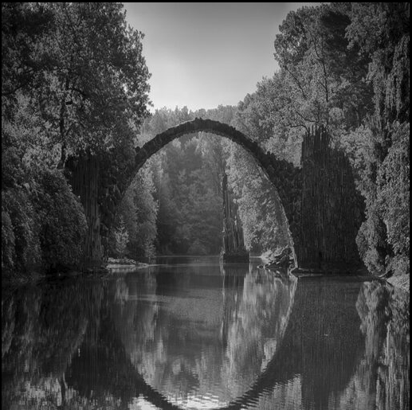

Image de base

i) & ii)
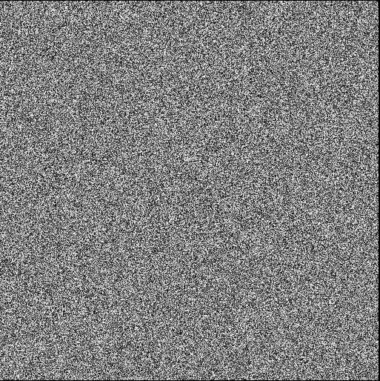
Image encodée avec XOR (SEED=53)

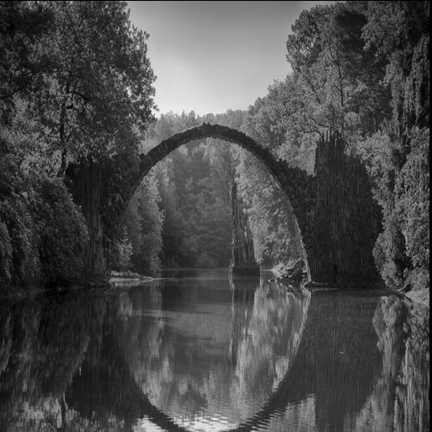
iii)

Image décodée à partir de l’image du ii)

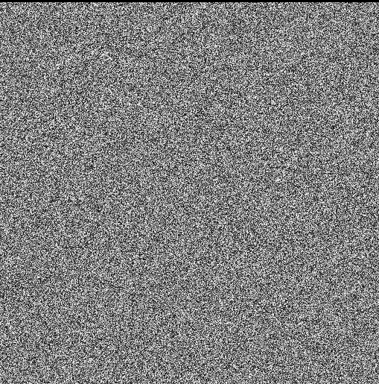
iv)
Image encodée avec XOR (SEED=20)
On remarque que les deux images encodée avec une clé différente donne des images chiffrées qui sont également différentes.
Pour le tester, j’ai essayé de décrypter l’image avec un SEED = 20 avec la séquence binaire obtenue avec le SEED = 53. Si les deux images encodés sont identiques, alors on devrait obtenir l’image originale.
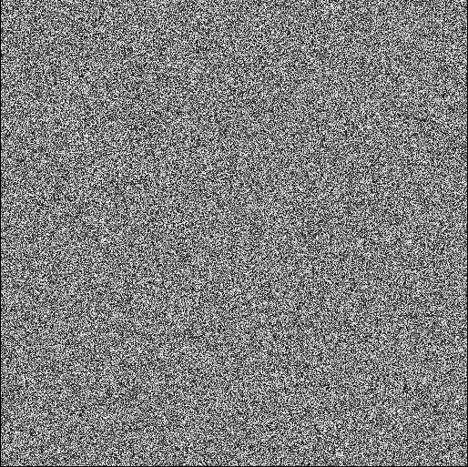

Image «déchiffrée»

On remarque qu’on obtient une image avec du bruit, ce qui prouve que les deux images chiffrée sont différentes selon le SEED.

b) Analyse statistique

i) Entre l’image chiffré et déchiffré, j’obtiens un PSNR de 7,821889.

ii) Pour l’image de base mon entropie est 7,416031 et pour l’image encodée, l’entropie est 7,999345.

iii)
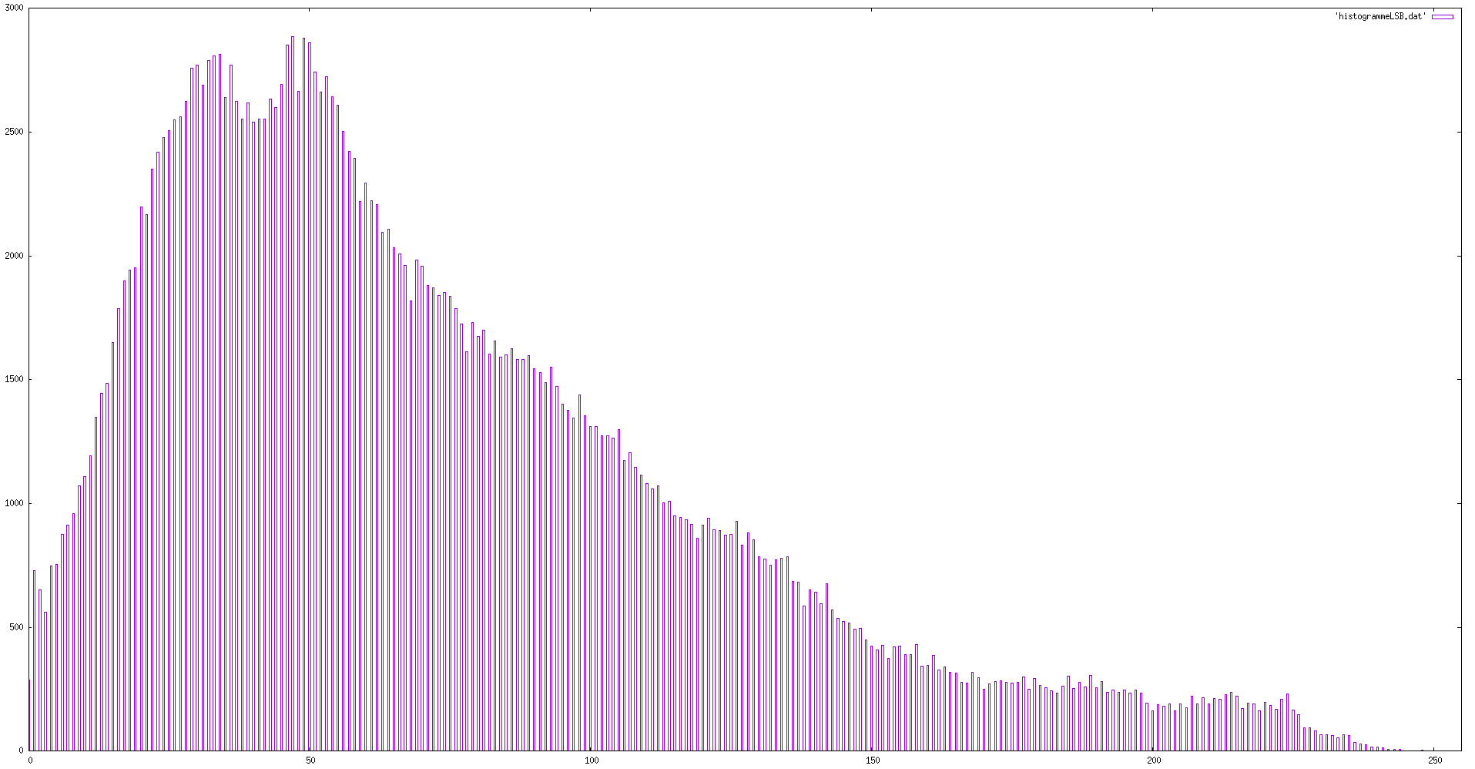

Histogramme pour l’image claire

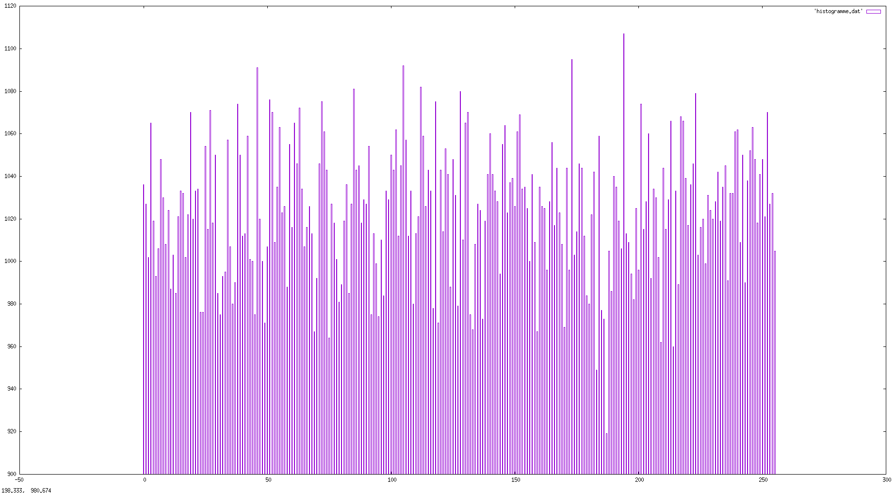
Histogramme pour l’image chiffré

iv) PSNR : On remarque qu’il est faible ( un PSNR entre deux images qui se ressemble est compris entre 30dB et 50dB). Ce qui signifie qu’il n’y a visuellement pas de corrélation entre l’image claire et chiffrée.

Entropie : L’entropie de l’image chiffrée est de quasiment 8, ce qui montre que l’image est « aléatoire » ce qui est voulu pour une image chiffrée.
Histogramme: L’histogramme de l’image chiffré est complément aléatoire, aucune zone ne se démarque et il est complètement impossible de faire un lien entre lui et l’histogramme de l’image claire.

Conclusion
Avec toutes les analyses que nous avons réalisées ci-dessus, on peut donc dire que la compression est efficace et possède un haut niveau de complexité.
Cependant, on peut toujours connaître des méta-données comme la taille de l’image et si c’est une image en N&B ou en couleur.
De plus, la clé est généré pseudo-aléatoirement, ce qui est une faille en soit. Dans notre cas j’ai pris des SEED relativement peu élevés, il est donc facile avec un algorithme glouton de trouver la bonne clé. Pour avoir un meilleur chiffrement il faudrait prendre un SEED très élevé ou même mieux, réaliser un chiffrement parfait en prenant une clé parfaitement aléatoire.
Enfin la clé permet décoder et de décoder, il faudrait pour renforcer la sécurité utiliser une clé asymétrique avec une clé public et une clé privée.

2) Insertion de données cachées

a) Plan binaires

i)

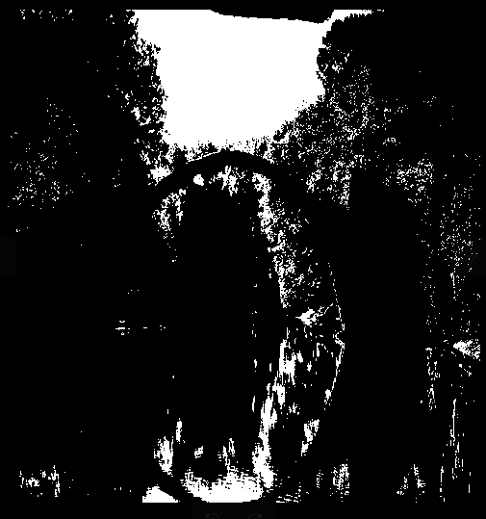

MSB de l’image claire

Pour le MSB de l’image claire, on peut distinguer presque tous les contours de notre image, les zones plus claires de l’image de base sont marquées ici par des zones blanches. Cela est normal car si k=7, cela veut dire que la valeur du pixel est supérieur à 128. Comme l’image de base est plutôt sombre, alors on a beaucoup de valeur de notre image qui ne dépasse pas la valeur 128.
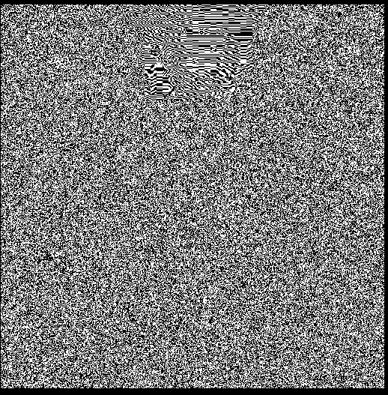

LSB de l’image claire

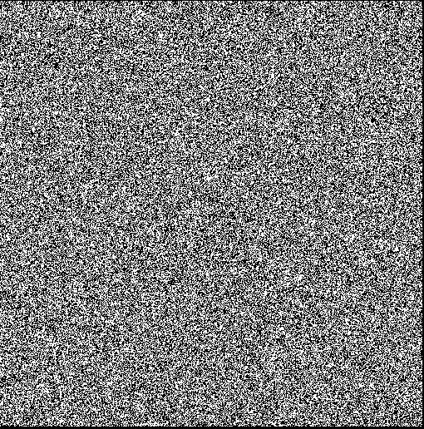
Pour le LSB de l’image claire, on remarque que toute l’image est bruité sauf la partie qui représente le ciel où il y a une espèce d’anomalie. Cela peut s’expliquer par la faible variation de couleur à ce niveau

MSB de l’image chiffrée

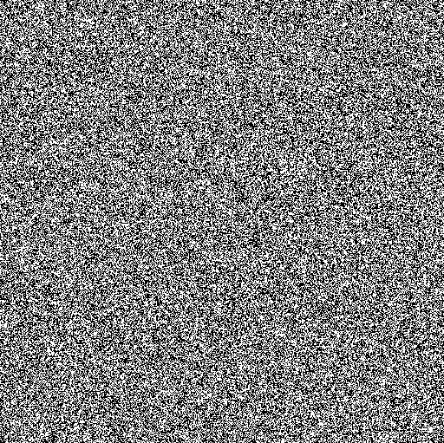

LSB de l’image chiffrée

Pour le LSB et le MSB de l’image chiffré, tout est bruité sans distinction de contour.

Pour conclure, plus k est élevé, plus on est amené à avoir des contours et des formes distinguable de l’image original. Ce qui est normal car cela correspond aux bit les plus signifiants
A l’inverse, plus le k est faible, plus on va obtenir des images bruitées, encore une fois normal car cela correspond aux bit les moins significatifs. Comme les valeurs vont très souvent variées, il est normal d’avoir du bruit.

b) Implémentation de la méthode d’insertion

i) J’ai d’abord crée une séquence de bits de la même taille que l’image.
Extrait de la séquence de bit

ii) Le code permettant de réaliser la substitution se trouve dans la fonction hideMessage()

iii) J’ai ensuite inséré la séquence de bit dans chacun des MSB de chaque pixel de mon image.
J’obtiens l’image suivante :
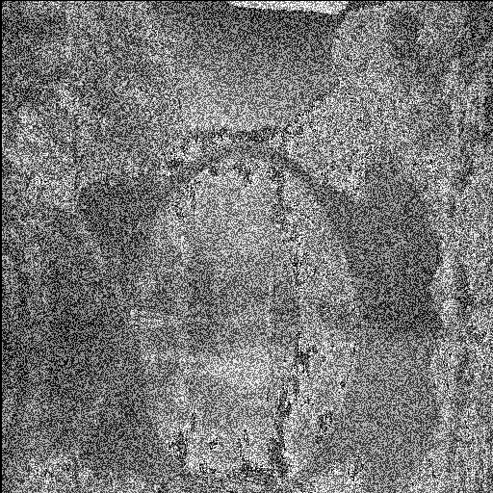

Image avec le MSB remplacé par la séquence aléatoire

Le PSNR est 8.985950

Cela signifie qu’il y a très peu de ressemblance entre l’image de base et l’image contenant le message codé. Cela est normal car on modifie la valeur du MSB, qui est le bit le plus significatif, c’est à dire que c’est celui qui contient le plus d’information.
Par exemple, si on prend un pixel aléatoire de l’image de base, on a 101101(45). Si l’on souhaite inséré un 1 au MSB, on obtient alors 10101101 ce qui transforme notre chiffre à 173. On passe donc à un niveau de gris plutôt sombre à un niveau de gris claire, d’où l’image très claire qu’on obtient ci dessus.

iv) J’ai ensuite inséré la séquence de bit dans chacun des LSB de chaque pixel de mon image.
J’obtiens l’image suivante :
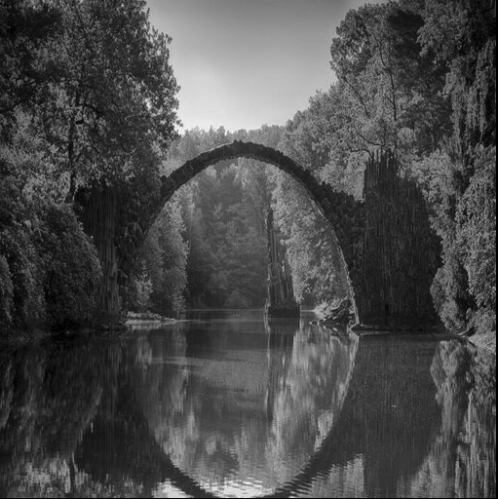

Image avec le LSB remplacé par la séquence aléatoire

Le PSNR est de 51.149464

Cela signifie qu’on a un haut niveau de corrélation entre l’image de base et l’image contenant le message codé. Cela est normal car comme son nom l’indique, le LSB représente le bit le moins important(modifié un LSB ne fera varier que de 1 le niveau de gris) , donc le modifié ne changera quasiment pas le code source de l’image et sera indétectable à l’œil nu.

c) un peu de stéganalyse

i)
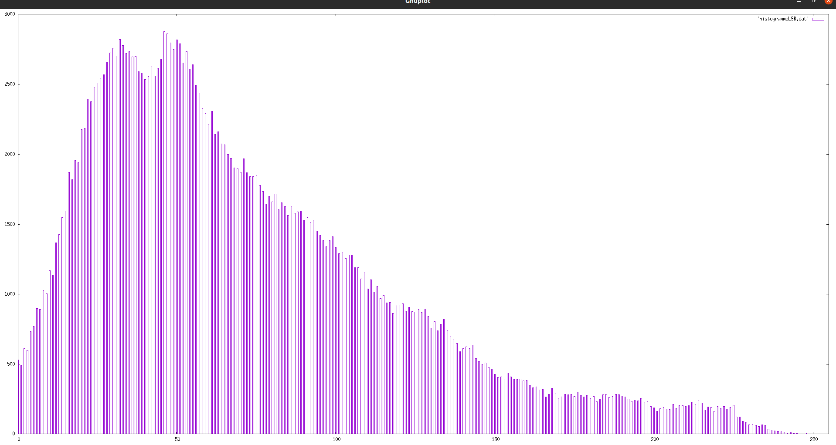
Histogramme de l’image marquée après substitution des LSB

ii)

Histogramme de l’image de base

En comparant les deux histogramme, on remarque très peu de différence, juste un peu du bruit sur l’image modifiée. Cela montre que l’image modifiée est très peu différente de l’image de base.

iii) Si le gardien est passif(c’est à dire qu’il ne fait qu’observer le trafic) , il ne remarquera rien d’anormal juste en observant l’image.
Cependant, si le gardien s’intéresse à la composition de l’image, il pourra remarquer une différence avec cette formule.
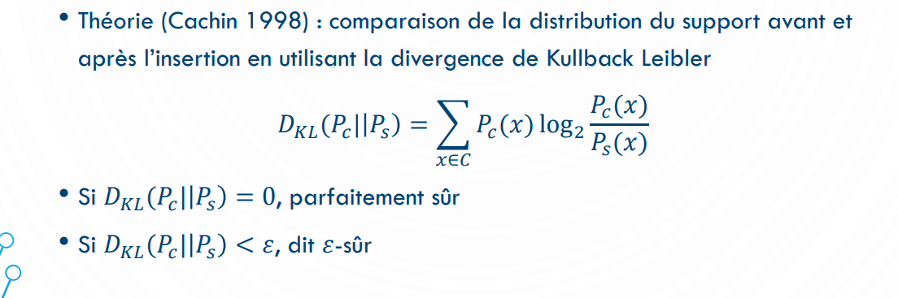

Ainsi, si le résultat n’est pas égale à 0, alors cela pourra éveiller les soupçons du gardien et il pourra essayé de devenir « actif » en compressant l’image ou en la filtrant pour détruire le message codé ou bien même devenir malicieux afin d’extraire le message pour le contourner pour ses propres fins.
3) Insertion de données cachées… dans les images chiffrés

a) Implémentation naïve

i)
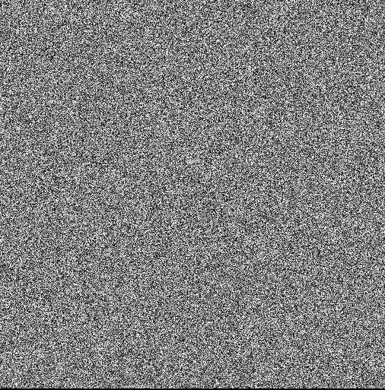

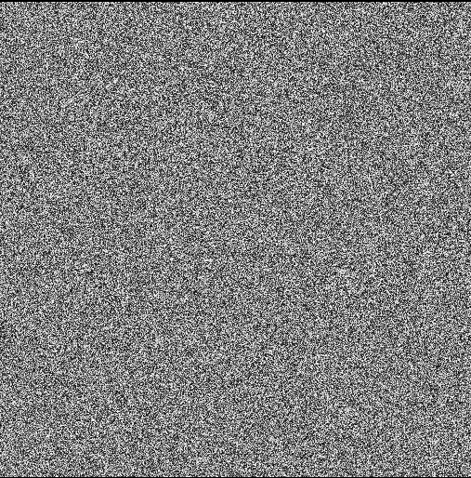
Image chiffré en XOR

Image chiffré en XOR avec message secret dans les MSB sauf première ligne et première colonne

ii)
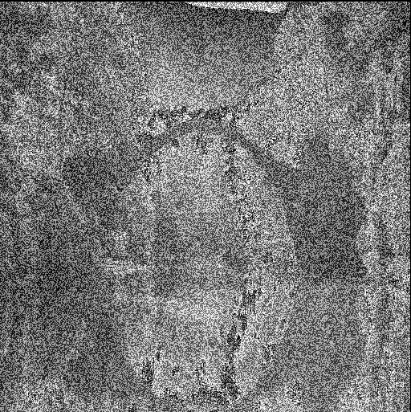

Image déchiffré en XOR avec message secret dans les MSB

On remarque qu’on obtient le même type d’image que dans le 2)b)iii), ce qui montre que la plupart des MSB de l’image déchiffrée sont mal reconstruits.

b)Prédiction des valeurs des MSB

i) Fait dans le code avec la fonction predict()

ii) Fait dans le code inverBit()
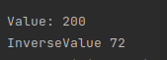
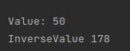

iii)
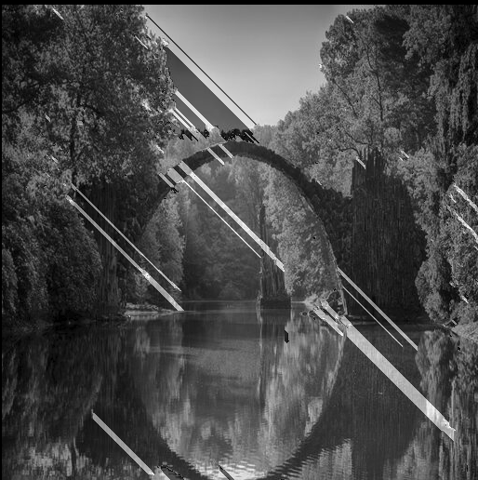

Image reconstruite en prédisant la valeur du MSB de chaque pixel

Le PSNR est 19.663700
Les artefacts doivent provenir de la comparaison de distance entre la distance de (pred(i),ImgIn(i) et (pred(i) et inverse(Imgin(i)).A un moment la distance doit être la même et l’algorithme doit prendre la mauvaise valeur, et comme notre algorithme se base sur le principe de la propagation, on peut voir l’erreur se propager sous forme d’une diagonal. On remarque que les erreurs apparaissent surtout sur les contour, ce qui est logique car c’est dans ce genre de cas ou la prédiction va indiquer la mauvaise valeur.

iv) La fonction de pré-traitement permet d’éviter les ambiguïté en vérifiant pour chaque pixel si la distance (pred(i),ImgIn(i)) est moins élevé que la distance ( pred(i),Inv(ImgIn(i))). Si c’est le cas, alors tout va bien et ImgPre(i) = ImgIn(i). Cependant si ce n’est pas le cas, il faut alors faire un ajustement pour lever cette ambiguïté, ainsi si la valeur du pixel est inferieur à 128, alors on lui retire 63 et à l’inverse si il est superieur à 128, alors on lui rajoute 63.
On obtient ainsi l’image suivante :
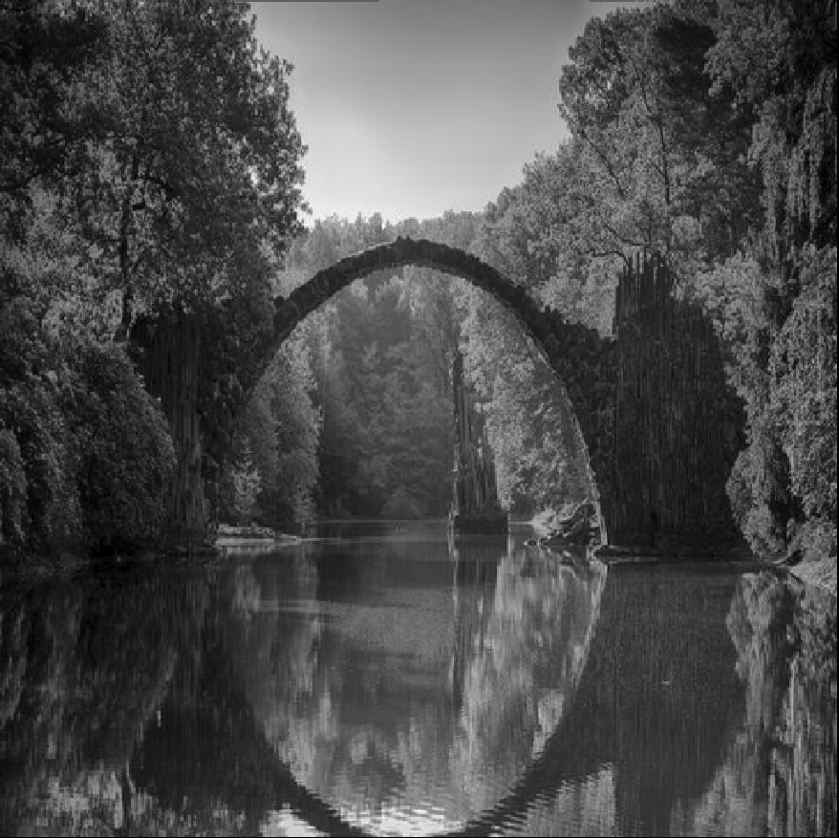

Image avec un pré-traitement
Le PSNR est 46.398434
v) En appliquant le pré-traitement de l’image originale, le chiffrement de l’image pré-traitée, l’insertion de donnée cachées, puis la reconstruction par prédiction, on obtient l’image suivante :
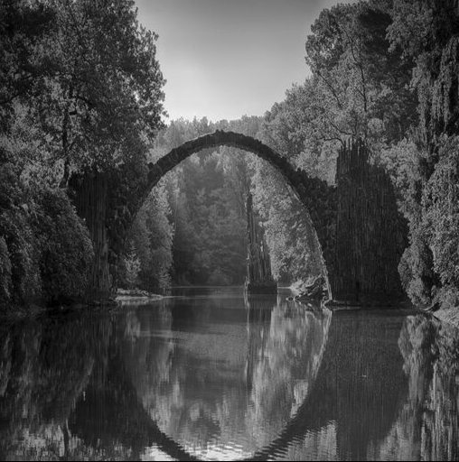

Image avec un pré-traitement reconstruite
On remarque qu’il n’y a plus d’artefacts et que l’image reconstruite est fortement similaire à l’image original.
Le PSNR est 46.398434
On remarque que le PSNR est exactement le même qu’avec l’image pré-traité sans encodage, en calculant le PSNR entre l’image avec un pré-traitement et l’image reconstruite on obtient un PSNR infinie, ce qui signifie que les deux images sont absolument identiques et que la compression et le chiffrement n’ont pas affecté la qualité de l’image. Au final le seule passage qui nous fait perdre réellement de la qualité est le pré-traitement de l’image, mais cela est au final nécessaire pour pouvoir restituer correctement l’image.

